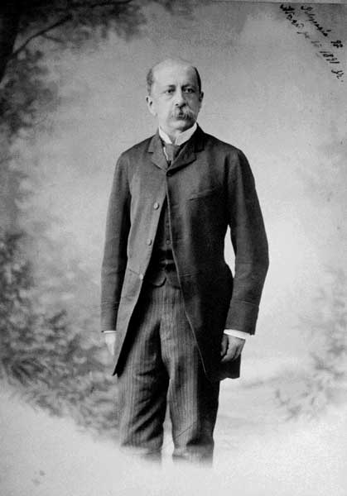**Πηγή για την «Αρχή της δεδηλωμένης»**

**Ερώτημα:** *Αντλώντας στοιχεία από το ακόλουθο κείμενο και αξιοποιώντας τις ιστορικές σας γνώσεις να αναφερθείτε στην αναγκαιότητα της ψήφισης της αρχής της δεδηλωμένης και τη σημασία της για την πολιτική ζωή του τόπου.*

«Ἵνα ἐπέλθῃ θεραπεία, πρέπει να γίνει εἰλικρινῶς ἀποδεκτή ἡ θεμελιώδης ἀρχή τῆς κοινοβουλευτικῆς κυβερνήσεως ὅτι τά ὑπουργεῖα λαμβάνονται ἐκ τῆς πλειοψηφίας τῆς βουλῆς. Τά ὄργανα τῆς νῦν καί τῶν πρώην προσωπικῶν κυβερνήσεων, αἱ ἐφημερίδες τῶν κ. Βούλγαρην, Ζαΐμη καί Δεληγιώργη, ἀνακινήσασαι ἐσχάτως τό ζήτημα τοῦτο, ἐκθύμως ὑπερεμάχησαν ὑπέρ τοῦ δικαιώματος τοῦ Στέμματος νά καλῆ εἰς τά πράγματα τήν μειονοψηφίαν τῆς Βουλῆς. Ὅτι τοῦτο δέν ἀντίκειται εἰς τό γράμμα τοῦ Συντάγματος, οὐδείς ἀντιλέγει, ἐπίσης ἀδύνατον νά ἀρνηθῇ τις ὅτι προσκρούει εἰς τήν ὅλην οἰκονομίαν τοῦ Συντάγματος καί ὅτι καθιστᾶ ἀδύνατον τήν λειτουργίαν τοῦ κοινοβουλευτικοῦ πολιτεύματος.

**Χαρίλαος Τρικούπης**

Θεμέλιον τοῦ πολιτεύματος τούτο εἶνε ἡ ὕπαρξις δύο κομμάτων ἐν τῇ Βουλῇ, τοῦτο δέ ἀναγνωρίζουσι καί αὐτοί οἱ θιασῶται τῆς προσωπικῆς κυβερνήσεως, ἀλλά τό ἀναγνωρίζουσι μόνον, ἵνα ὀνειδίσωσι τήν Βουλήν ἐπί τῷ καταμερισμῷ αὐτῆς εἰς τά πολλά κόμματα. Πόθεν ὅμως ὁ πολλαπλασιασμός τῶν κομμάτων; Οὐχί ἄλλοθεν εἰμή ἐκ τῆς προσηλώσεως εἰς τήν Ἐξουσία τῶν μειονοψηφιῶν; Ποῖον κόμματα ἀποφασίζει νά συγχωνευθῇ μετ’ ἄλλων πρός καταρτισμόν τῆς πλειονοψηφίας, ὅταν ἀποτέλεσμα τῆς θυσίας του ταύτης εἶνε ὁ ἀποκλεισμός του ἀπό τῆς ἐξουσίας, ἐνῶ μένον ἐν μειονοψηφία ἔχει τήν ἐλπίδα νά κληθεῖ εἰς τήν ἀρχήν, νά λάβῃ τήν διάλυσιν τῆς Βουλῆς καί νά διευθύνῃ κατά τό δοκοῦν τάς ἐκλογάς; Ἐνόσω ἡ βασιλεία προσφέρει τήν ἐξουσίαν, τήν διάλυσιν καί τάς ἐπεμβάσεις ὡς βραβεῖον εἰς τάς ἐν τῇ Βουλῇ μειονοψηφίας, θά πολλαπλασιάζονται ἐπ’ ἄπειρον οἱ μνηστῆρες τῆς ἀρχῆς. Ὅταν ὅμως ἀποφασίσει εἰλικρινῶς νά δηλώση, ὅτι μόνον τήν πλειονοψηφίαν καλεῖ εἰς τήν ἐξουσίαν οὐδεμία ἀμφιβολία ὅτι ἐν Ἑλλάδι, ὅπως καί ἀλλαχοῦ, δέ θά μείνει ἐπί πολύ ἔκθετον τό ἐπίζηλον τοῦτο γέρας, ἀλλά θά συννενοηθῶσιν αἱ μειονοψηφίαι περί τῶν ἐπιβαλόμενων εἰς ἑκάστην ὑποχωρήσεων ὅπως συγχωνευθῶσιν εἰς πλειονοψηφίαν.

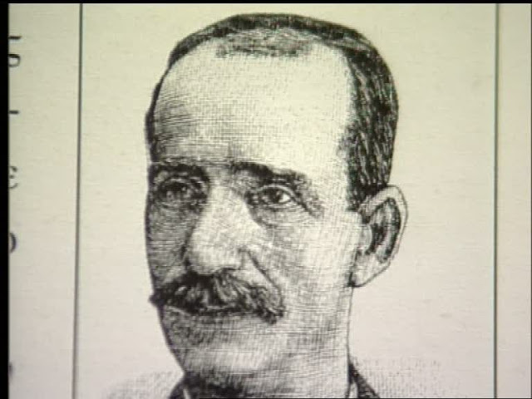Δέν πταίει ἆρα τό πολίτευμα, δέν πταίουσιν οἱ ἀντιπρόσωποι τοῦ Ἔθνους, ἄν ἡ Βουλή εἶνε κατατετμημένη εἰς πολλά κόμματα καί δέν ἔχει ἕτοιμην πλειονοψηφίαν, ὅταν ζητηθῇ. Ἄς ἀφεθῇ νά λειτουργήσῃ τό πολίτευμα ἐν τῇ βεβαιότητι ὅτι ἐκ τῆς πλειοψηφίας τῆς Βουλῆς μορφοῦται ἡ κυβέρνησις, καί ταχέως θά ἴδωμεν τήν Βουλήν συντασσομένην εἰς δύο κόμματα. Οὐδέν τῶν θεμελιωδῶν ζητημάτων, ἅτινα ἐν Γαλλίᾳ ἤ Ἰταλίᾳ διαιροῦσι τούς πολιτευόμενους εἰς πολλά κόμματα ἔχομεν ἐν Ἑλλάδι. Τά πολλά κόμματα παρ’ ἡμῖν εἶνε ἀποτέλεσμα τῆς προσκλήσεως τῶν μειονοψηφιῶν εἰς τήν ἐξουσίαν. Ἡ εὐθύνη ἆρα πάσης τῆς καταστάσεως ταύτης ἀνήκει εἰς τούς παραβιάζοντας τήν κοινοβουλευτικήν ἀρχήν τοῦ σχηματισμοῦ τῶν κυβερνήσεων ἐκ τῆς πλειονοψηφίας τῆς Βουλῆς».

**Χαρίλαος Τρικούπης, «Τίς πταίει;»**

*(Απόσπασμα από το άρθρο που δημοσίευσε ανυπόγραφο στις 29 Ιουνίου 1874, στην εφημερίδα «Καιροί»).*

**Πέτρος Κανελλίδης,**

**εκδότης της εφημερίδας «Καιροί»**